RDE. IES Haría
UT3. Actividad 3

Redes públicas y privadas

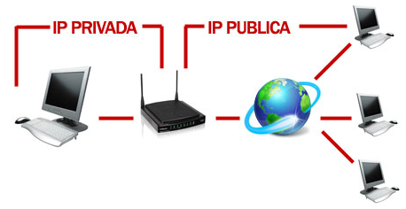

Redes públicas y privadas
La diferencia entre una dirección IP pública y una dirección IP privada es que:

Una dirección IP pública es concedida por uno de los cinco organismos encargados de proporcionar direcciones IP, mientras los números de dirección IP privadas son números reservados que pueden utilizar los administradores de redes sin solicitar permiso a ninguna organización

¿Cuáles son los cinco organismos internacionales encargados de proporcionar direcciones IP?¿Cuál es su zona de influencia?
AFRINIC - Africa
INTERNIC – Estados Unidos
LACNIC – Latinoamérica y caribe
APNIC – Asia pacífico
RIPE NCC – Europa, oriente medio y asia central

Las redes con IP públicas tienen acceso directo a Internet. Internet es una gran red de direcciones IP públicas.

Las redes con IP privadas permiten proporcionar conectividad dentro de la misma red, pero no acceso instantáneo a Internet. Estos equipos forman una red privada. Los routers de Internet descartan paquetes que estén dirigidos a una dirección IP privada.

¿Cómo se llama el mecanismo que han de poseer los routers para que los equipos de la red privada puedan acceder a Internet?
Enmascaramiento o SNAT

Consiste en reescribir las direcciones de origen y/o destino de los paquetes IP cuando estos pasan por un router. Se suele utilizar para que una redes locales con direcciones IP privadas puedan acceder a Internet usando una sola dirección pública.

Nombra al menos tres motivos o ventajas por los que una red usa direcciones IP privadas:
Seguridad
Aprovecha mejor IPv4
Facilita asignación de direcciones IP

Existen unos bloques de direcciones IP que podemos utilizar libremente para asignar direcciones de equipo en nuestra red local privada y que no son utilizables por equipos o nodos conectados a Internet. Completa en la siguiente tabla el número de redes y de Ips para cada uno de los rangos de Ips privadas que existen

Clase | Rango de direcciones | Número de redes | Número de IPs
A | 10.0.0.0 – 10.255.255.255 | 1 | 2²⁴
B | 172.16.0.0 – 172.31.255.255 | 16 | 2¹⁶
C | 192.168.0.0 – 192.168.255.255 | 256 | 2⁸
B | 169.254.0.0 – 169.254.255.244 | 1 | 2¹⁶

Las redes privadas se utilizan cuando se requiere que los equipos conectados a la misma deban comunicarse con otros equipos dentro de la red interna (una que no sea parte de Internet) pero no con Internet directamente.
Inserta una captura de pantalla en la que se muestre utilizando el comando ifconfig la dirección IP privada de tu equipo
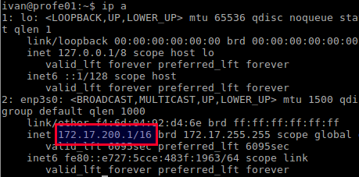

¿Cuál es la dirección de tu red y cuál la dirección de broadcast de la red a la que pertenece tu equipo?
Dirección de red: 172.17.0.0
Dirección de broadcast: 172.17.255.255

Accede a la web www.cualesmiip.es, se mostrará la IP pública con la que accedes a Internet. Inserta una captura de pantalla en la que se muestre el resultado


El comando nslookup permite obtener la IP asociada a un nombre de equipo. Escribe en un terminal el comando

nslookup moodle

Inserta una captura de pantalla con el resultado obtenido
ivan@profe01:~$ nslookup moodle
Server: 127.0.1.1
Address: 127.0.1.1#53

Name: moodle.smr.iesharia.org
Address: 192.168.1.15

¿La IP obtenida es pública o privada?
Privada

¿La IP obtenida pertenece a la misma red a la que está conectado tu equipo?
No, el equipo está en la red 172.17.0.0

¿Por qué crees que puedes acceder al servidor web en el que se aloja el Moodle?
Porque hay un router que encamina los paquetes entre ambas redes

Ejecuta el comando anterior poniendo el nombre del servidor de moodle utilizado en el módulo de FOL. Inserta una captura de pantalla
ivan@profe01:~$ nslookup www.iesharia.org
Server: 127.0.1.1
Address: 127.0.1.1#53

Non-authoritative answer:
www.iesharia.org canonical name = www.iesharia.org.cdn.cloudflare.net.
Name: www.iesharia.org.cdn.cloudflare.net
Address: 104.28.27.89
Name: www.iesharia.org.cdn.cloudflare.net
Address: 104.28.26.89

¿La dirección de IP obtenida es pública o privada?
pública

